CONFRATERNITE DES PELERINS DE SAINT JACQUES DE COMPOSTELLE EN BOURGOGNE
N° :______16_
Indice :____01_
Date :_21.04.2016_

FICHE INVENTAIRE DU PATRIMOINE JACQUAIRE
EN BOURGOGNE

TITRE : VITRAIL DE L’EGLISE ST-NICOLAS
(dit du pendu-dépendu)
LIEU PRECIS : Châtillon-sur-Seine 21400 47° 51′ 27″ N 4° 34′ 23″ E

PHOTOS :

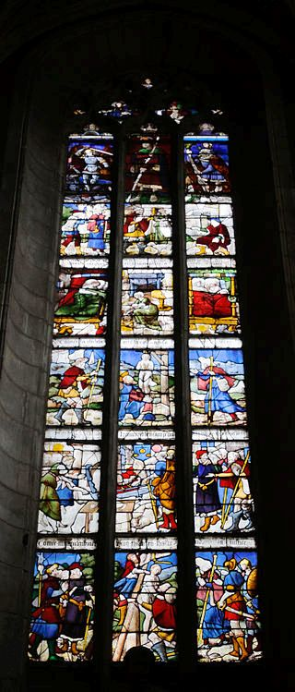

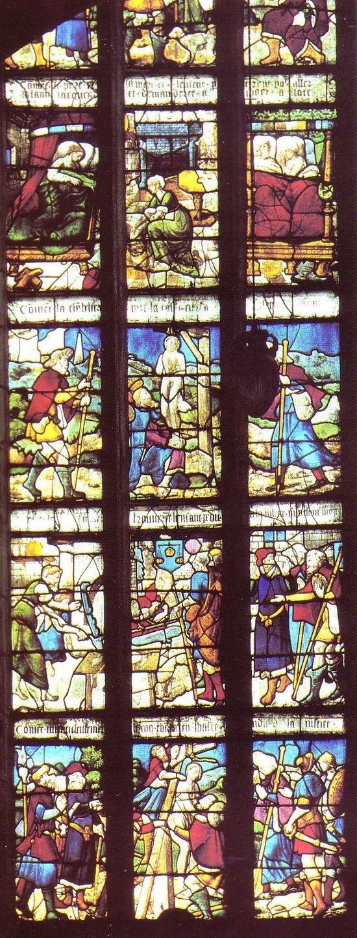

DESCRIPTIF : L'église est remarquable par ses verrières classées datant du XVIe siècle.
Celle de la chapelle sud, relate l'histoire des pèlerins de Saint-Jacques, connue aussi comme le miracle du pendu-dépendu qui constitue le septième miracle du « De miraculi sancti Jacobi », deuxième livre du Codex Calixtinus.
D'une hauteur de 8 mètres, cette verrière expose cet épisode en six scènes de trois panneaux chacune, commentées par une légende. Elle serait l'œuvre d'ateliers troyens.
HISTORIQUE : Verrière datant du XVIe siècle classée MH (1909) décrivant la légende du pendu-dépendu.
La construction de l'église Saint-Nicolas remonte au dernier quart du XIIe siècle ( église de type cistercien). La voûte de la nef est en berceau brisé, celles des bas-côtés sont à berceaux brisés transversaux. Le chœur, reconstruit en 1564 dans un style plus gothique, est à voûte d'ogive.
Deux chapelles sont ajoutées au XVe siècle. Puis le chœur est reconstruit au XVe siècle, avec des chapelles latérales. Le sol est surélevé XVIe siècle et au XVIIe siècle, car l'édifice est inondable. Saint-Nicolas devient église paroissiale en 1807.
Châtillon-sur-Seine était une étape pour les pèlerins venant de l'est de la France, notamment ceux désirant se rendre à Vézelay, point de départ de l'une des principales voies de pèlerinage de Saint-Jacques-de-Compostelle.
REFERENCES :
* plaquette du Conseil Régional de Bourgogne (voir fiche N° 3).
* « Dossier d'inventaire de l'église paroissiale Saint-Nicolas » [archive], base Mérimée, ministère français de la Culture.
* http://www.christaldesaintmarc.com/l-eglise-saint-nicolas-c103348

COMMENTAIRES :
La légende ou miracle du pendu-dépendu (version de Santo Domingo de la Calzada) :
Il s'agissait de mettre en garde les pèlerins de Saint-Jacques-de-Compostelle contre les mauvais agissements d'aubergistes peu scrupuleux.
En 1130, Hugonel, jeune pèlerin germanique en route avec ses parents vers Saint-Jacques-de-Compostelle, passa la nuit dans une auberge de Santo Domingo de la Calzada. Une jeune servante lui fit des avances, qu’il repoussa. Éconduite, elle cacha dans son bagage de la vaisselle d'argent. Au moment du départ, elle l’accusa du vol du plat. Il fut condamné et pendu pour ce vol qu’il n’avait pas commis.
Les parents éplorés continuèrent leur pèlerinage et prièrent saint Jacques. À leur retour de Compostelle, ils l'entendirent leur dire du haut du gibet qu'il vivait, car saint Jacques le protégeait. Émerveillés, ils s'adressèrent à l’alcalde, (de l’arabe al cadi : le juge) qui était en train de déguster un coq et une poule rôtis, leur répondit avec ironie : « Si votre fils est vivant, cette poule et ce coq se mettront à chanter dans mon assiette. » Ce qu’il advint, le coq chanta et la poule caqueta. L’alcalde bouleversé fit dépendre le jeune homme et pendre à sa place la fautive.

